DatePicker
Мы помним, что у нас есть тип данных DateTime, позволяющий работать с датами и временем. Давайте кратко его вспомним
DateTime позволяет нам работать с полным набором – секунды, минуты, часы, дни, месяцы и года, не разбивая это все на 6 отдельных интовых переменных. Создается как сложные переменные – типданных название = new типданных. Создать можно несколькими способами – пустая дата, только дата, дата со временем, и текущая дата при помощи DateTime.Now
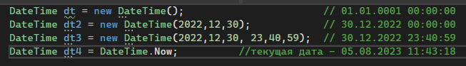
Из каждой такой даты можно по отдельности взять любое число – год, месяц, дату и прочее
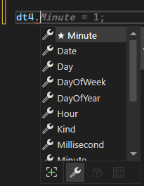
К датам можно прибавлять или убирать дни, месяцы, года и т.п. при помощи методов AddDays, AddMonths, AddYears и прочее.
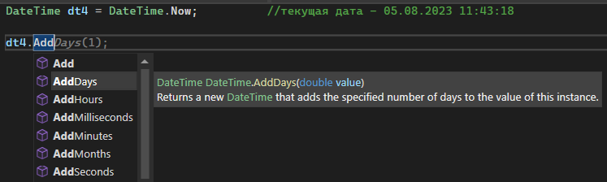
Чтобы наоборот, вычесть что-либо, необходимо вписать отрицательное число в эти методы. Новую дату обязательно надо присвоить!
Даты можно также отображать в различных форматах – длинном и кратком. Язык в длинной дате зависит от языка вашей системе
Можно еще сделать собственное отображение при помощи ToString(“<тут формат>”). Возможности формата будут написаны внутри подсказки от Visual Studio и вы можете их использовать как душа пожелает
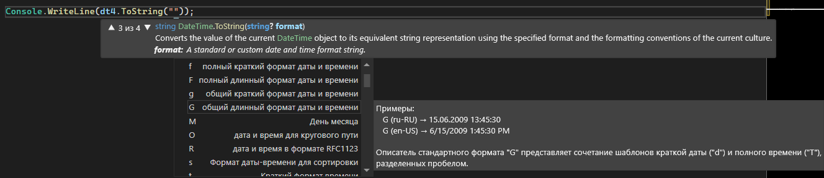
Буквы будут обозначать здесь необходимое отображение даты и времени
Однако как нам работать с датами прямо в интерфейсе? Создавать списки с днями, месяцами и годами? Это слишком муторно, поэтому был придуман специальный элемент интерфейса – DatePicker. TimePicker, к сожалению, в элементах по умолчанию нет. Давайте научимся работать с датами.
Создадим DatePicker на нашем окне. По умолчанию, он будет выглядеть вот так
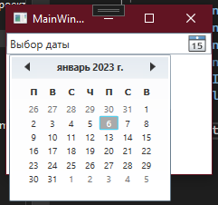
Из основных настроек, мы можем настроить следующее:
- Даты или промежуток дат, которые мы не можем выбрать – BlackoutDays
- Отображаемая дата по умолчанию – DisplayDate
- Максимальная дата – DisplayDateEnd
- Минимальная дата – DisplayDateStart
- Первый день недели (по умолчанию – воскресение) – FirstDayOfWeek
- Выделена ли сегодняшняя дата – IsTodayHighlighted
- Формат выбранной даты - SelectedDateFormat
- Выбранная дата – Text
Со всеми этими свойствами мы также можем работать из кода, используя тип данных DateTime. Например, выставить значение для первой и последней отображаемой даты
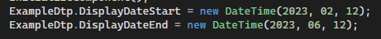
Итог будет выглядеть вот так
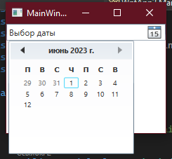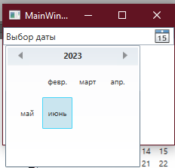
Как уже было сказано выше, выбранная дата у нас будет хранится в тексте. Но, логично, что она будет отображаться в виде текста, так что чтобы ее использовать, нам каждый раз придется конвертировать ее в DateTime
Чтобы работать с измененной выбранной датой, у нас есть свойство SelectedDateChanged. Давайте с помощью нее посмотрим, что за дата у нас отображается. Я буду выводить ее, например, в MessageBox
Если мы сразу конвертируем текст в DateTime, мы сможем спокойно взаимодействовать в ним как с датой – сортировать по дате, взять год, прибавить дни и прочее. Если же нам нужен просто текст, мы можем и не конвертировать содержимое в дату, а оставить все как есть и работать со стрингом.
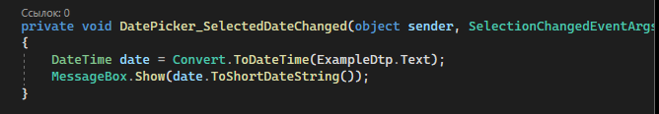
Выглядеть это будет вот так
